関係社外秘

| 基本設計書 |
| --- |

目次

1 システムの概要 **2**

1-1 システムと業務の関係 2

1-2 システムの利用方法 8

2 ユーザインターフェイス設計 9

2-1 画面体系図 9

2-2 画面遷移図 13

2-3 画面基本構成 14

2-4 画面詳細 14

3 システムの機能概要 **15**

3-1 機能概要の記載内容 15

3-2 機能一覧 15

4 データベース設計 **20**

4-1 データベース定義 20

# システムの概要

## システムと業務の関係

システムを利用した場合の業務の流れを下記に示す。

(1)会員登録から会話の流れ

| 非会員・一般会員 | 運用管理者 | システム |
| --- | --- | --- |
| 1.システムの新規会員登録にて情報を登録する  5.メンターとのチャットを通じて会話できる日程を決める  7.日程をカレンダーに自動的に入力される  10.zoomのリンクが配布される  12.日程の一日前になったら通知が来る  11.日程になったらzoomのリンクから飛んでメンターと会話をする | 8.zoomのリンクを発行する  11.一日前になったら通知を送る | 2.会員情報を追加する  3.ログイン状態にする  4.ログイン後の画面を表示した状態にする  6.ユーザーのカレンダーに日程を記録する  9.zoomのリンクを表示する |

1-1システムと業務の関係

(2)クイズ回答の流れ(カテゴリ追加を含む)

| 非会員 | 一般会員 | システム |
| --- | --- | --- |
| (1から4まで省略)  5.クイズ画面を開く  7.クイズに答える  8.クイズの答えを見る  9.間違えたらもう一度クイズに答える  (ここまで3問目まで解くことができる) | 1.システムの新規会員登録にて情報を登録す  る  5.クイズ画面を開く  7.クイズに答える  8.クイズの答えを見る  9.間違えたらもう一度クイズに答える | 2.会員情報を追加する  3.ログイン状態にする  4.ログイン後の画面を表示した状態にする  6.詳細情報を表示する  7.出題するクイズを設定する |

(3)運用管理者の追加

| 運用管理者 | システム |
| --- | --- |
| 1.運用管理者の情報で通販システムにログインする  3.システムにて、会員一覧から、新しく会員情報を追加する  5.会員一覧に追加されていることを確認する | 2.運用管理者メニューを表示する  4.運用管理者権限で会員を追加する |

※業務での注意点※

・運用管理者でログインした状態で会員情報を追加すると、運用管理者権限となる。

(4)メンターの追加

| 運用管理者 | システム |
| --- | --- |
| 1.運用管理者の情報でシステムにログインする  3.システムにて、会員一覧から、新しく会員情報を追  加する  5.会員一覧に追加されていることを確認する | 2.運用管理者メニューを表示する  4.運用管理者権限で会員を追加する |

　　　　　　　　　　　　　　　　　　　　　　　　　　　　　　　　　　　　　1-1システムと業務の関係

(5)一般会員がメールアドレスおよびパスワードを忘れた場合の対応

| 一般会員 | 運用管理者 | システム |
| --- | --- | --- |
| 1.電話もしくはメールでシステムへのログイン情報を忘れたことを連絡する  11.新規会員登録の作業を行う | 2.連絡を受け付ける  3.システムに運用管理者の情報でログインする  5.問い合わせ者の氏名から会員情報の存在を確認する  6.登録されているメールアドレスに下記の点を伝え、削除の連絡に間違いがないことを確認する  ・会員情報を削除すること  ・今までのデータが消えること  7.確認ができたら、システムから  会員情報を削除する  9.システムにて、会員一覧から、会員情報が消えていることを確認する  10.再度会員登録をして頂くよう問い合わせ者へ連絡する | 4.運用管理者メニューを表示する  8.会員情報の削除フラグを立てる  (会員情報は残す)  12.新たな会員情報として追加する |

※業務での注意点※

ログインしていない状態でのパスワード変更機能がシステムにはないため、ログインに必要なメールアドレス

およびパスワードを喪失した場合は、会員情報を登録し直す必要があることを前提とする。

　　 1-1システムと業務の関係

(6)一般会員がパスワードを忘れた場合の対応

| 一般会員 | 運用管理者 | システム |
| --- | --- | --- |
| 1.電話もしくはメールでシステムへのパスワードを忘れたことを連絡する  10.仮パスワードでログインし、パスワードを変更する | 2.連絡を受け付ける  3.システムに運用管理者の情報でログインする  5.問い合わせ者の氏名から会員情報の存在を確認する  6.登録されているメールアドレスにパスワードの初期化確認のメールを送付し、本人確認を行う  7.本人確認ができたら、会員のパスワードを仮設定する  9.仮パスワードを問い合わせ者へ連絡する | 4.運用管理者メニューを表示する  8.会員のパスワード情報を変更する |

　 　　 1-2システムの利用方法

## システムの利用方法

・インターネットに接続できるPCより、ブラウザでシステムのURLにアクセスし利用する。

・下記のURLにアクセスして利用できる。

システムのURL http://localhost:55002/aicommunity/

　　　　　　　　　　　　　　　　　　　　　　　　　　　　　　　　　　2-1 ユーザーインターフェース設計、画面体系図

# ユーザインターフェイス設計

## 画面体系図

利用者毎に利用できる画面を下記に示す。(画面遷移を示す図ではない)

(1)非会員・未ログイン

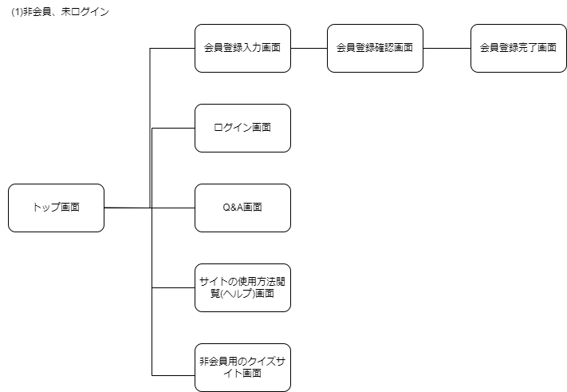

(2)一般会員

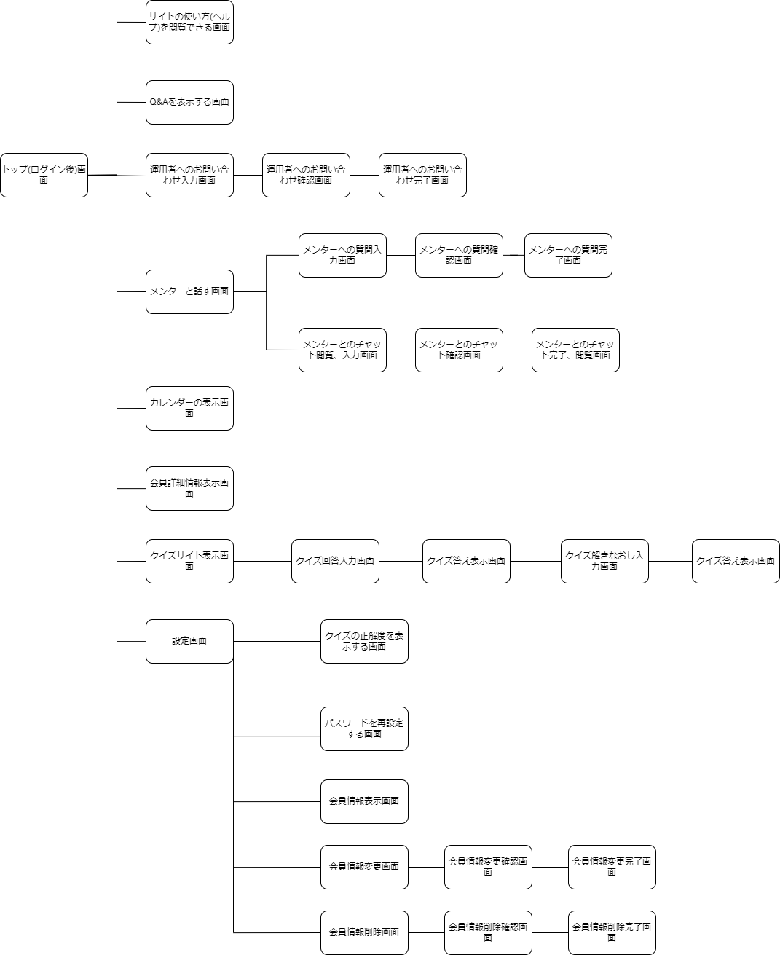

画面体系図

(3) メンター

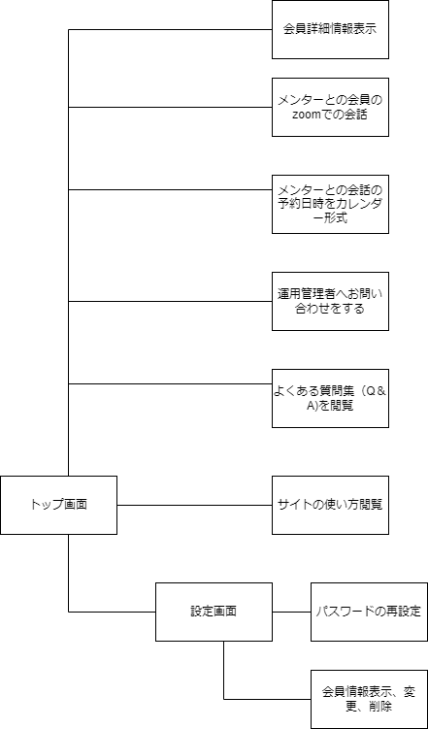

(4) 運用管理者(追加機能)

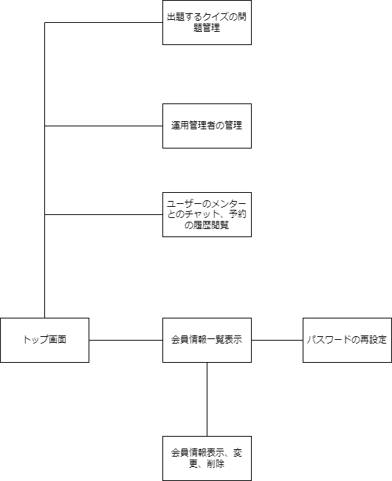

## 2-2 画面構成図

## 画面構成図　システムの画面構成を下記に示す。

　　　　　　　　　　　(1)ヘッダー

　　　　　　(2)ナビゲーションバー

　　　　　　　(3)メインコンテンツ

　　　　　　　　　　　(4)フッター

(1)ヘッダ

・すべての画面に表示される部分

・未ログイン状態の場合、ログイン画面、新規会員登録画面へのリンクが表示される。



　・ログイン状態の場合、ログインしている会員氏名、IDとログアウト機能への

リンクが表示される。

　・会員氏名は、会員詳細画面へのリンクとなっている。



↑ログインしている会員氏名とIDが表示される

(2)ナビゲ－ションバ－

・非会員(未ログイン状態)、もしくは一般会員のときのみ表示される。

・トップ画面、Q&A画面、サイト使い方説明(ヘルプ)画面へのリンクが表示される。

・一般会員のときは、会話予約履歴画面へのリンクが表示される。

<非会員(未ログイン状態)>



<一般会員>



(3)メインコンテンツ

・利用機能および操作結果により、表示内容が変わる。

(4)フッタ

・全画面共通して、グループ名、コピーライトを記載する。

## 画面詳細

各機能の画面詳細は、別紙に示す。

参照：「06_基本設計書_画面詳細_OmuLaisu.pdf」

　　　　　　　　　　　　　　　　　　　　　　　　　　　　　　　　　　　　　3-1 システムの機能概要、機能概要の記載内容、機能一覧

# システムの機能概要

## 機能概要の記載内容

・以下の内容を機能概要に記載する。

機能名：要件定義書 3-2機能一覧に記載した名称

内容：機能を実現するために必要なことを示す

・機能一覧内の「メッセージを表示する」に該当する内容は、メッセージ一覧に記載する。

## 機能一覧

**ゲーム性を重視したいのであれば、ガチャ機能とか用意してシステム内の背景を変更できる、などの機能あっても良いなって思ったんですが、どうでしょうか？⇒後だしになってしまってすみません💦難しければ無しで！**

| 機能名 | | | | **概要** |
| --- | --- | --- | --- | --- |
| 大分類 | | **小分類** | |
| 1 | 会員登録 | 1 | ログイン  (基本機能) | ・メールアドレスと、パスワードの組合せにより、利用者を識別する  ・あらかじめ登録されている情報との整合により、認証を行う  ・利用者の種別、利用者情報により、表示内容、利用機能が変わる  例：メンターはメンターのログイン画面へ、  　　利用者は利用者のログイン画面へ遷移する |
|  |  | 2 | ログアウト  (基本機能） | ・ログインしている状態のときに利用できる  ・ログアウトすると、非会員として扱われる |
| 2 | ヘルプ機能 | 1 | 使い方  (基本機能） | ・システムの使い方を説明する。一般会員向けとメンター向けの二種類　　　　　作成する。 |
| 2 | よくある質問  (追加機能) | ・利用者から寄せられた質問と解答をQ＆Aとして画面に表示 |
| 3 | お問い合わせ  (追加機能) | ・一般会員・メンターが利用できる。  　　　　・Googleフォームでお問い合わせのメールを送れる。  　　　　・ユーザーがシステム運用者に対してシステムの改善の声を挙げられる　　　　　機能  　　　　・記述内容:ユーザー名、問い合わせ内容、その他 |
| 4 | aaa 質問機能(Q&A)  　　　　:掲示板  　　　　(追加機能) | ・一般会員・メンターが利用できる  　　　　・一般会員がメンターに分からないところや、躓いているところを  　　　　　Googleフォームを利用してメンターに聞くことができる  　　　　・メンターがGoogleフォームを利用して管理者に質問できる  　　　　・よくある質問を一覧で表示する。 |
| 3 | 会話機能  （zoom利用） | 1 | カレンダー機能 | ・非会員、一般会員、運用管理者、メンターが利用できる  ・メンターと留学生同士で時間の指定が出来る  ・予定の設定もできる |
| 2 | メンターとのチャット  (基本機能) | ・非会員、一般会員、運用管理者が利用できる  ・リアルタイムで利用者とメンターでチャットが出来る  ・運用管理者もチャットの履歴を閲覧できる  ・チャットの内容:学習機会の調整  ・チャットの履歴を保存できる（出来たら） |
| 4 | クイズ機能 | 1 | クイズ出題・解答  (基本機能) | ・非会員、一般会員が利用できる  ・非会員は一部クイズに解答できる  ・一般会員は全ての漢字の問題を閲覧・解答できる(漢字の読み) |
| 2 | 漢字（　漢字（日本語）学習 　　　　(基本機能) | ・非会員、一般会員・運用管理者が利用できる  ・漢字の読み等を解答するクイズが出題される  ・選択式の問題に解答する  　　　 ・クイズに正解するとガチャで使えるポイントを1ポイント獲得できる。  　　　　　 (追加機能) |
| 3 | 解きなおし  (基本機能) →要相談 | ・一般会員、運用管理者が利用できる  　　　　　・間違えた問題や正答率が低い問題をだす  　　　　　・定期的に間違えた問題に似たものを出す  　　　　　・間違った箇所の説明  　　　　　・上記に関連した問題を出す  　　　　　・正解しても再チャレンジ出来る  　　　　　・クイズに正解するとガチャで使えるポイントを1ポイント獲得できる。  　　　　　　(追加機能) |
| 4 | ビジネ　ビジネスマナー  　　　　クイズ講習  　　　　(追加機能) | ・一般会員、運用管理者が利用できる  　　　　　・AI校の授業で習ったビジネスマナーについて復習出来る。  　　　　　・選択式の問題に解答する。  　　 　・クイズに正解するとガチャで使えるポイントを1ポイント獲得できる。  　　　　　　(追加機能) |
|  |  | 5 | 解説機能  (基本機能) | ・一般会員、運用管理者が利用できる  　　　　　・意味、読み、漢字の説明  　　　　　・漢字の解説(語句の意味、その他の使い方を表示) |
| 5 | 管理 | 1 | 進捗度  （基本機能） | ・一般会員、運用管理者、メンターが利用出来る  　　　・問題の進捗状況を一般会員やメンターが互いに確認できる  　　　・進捗状況は解いた問題数を表示する |
| 2 | パスワードの再設定  (基本機能) | ・一般会員・運用管理者、メンターが利用できる  　　　・パスワードを再設定できる |
| 6 | 追加機能 | 1 | 翻訳  追加 | ・利用者に合わせた言語で日本語を母国語に変換する（外部サイトより　　　　引用する） |

## 

|  | | | |  |
| --- | --- | --- | --- | --- |
| 大分類 | | **小分類** | |
| 7 | 会員管理 | 1 | 会員一覧表示  (追加機能) | ・運用管理者が利用できる  ・日本語学習システムに登録されている会員のメールアドレス、  ユーザー名が閲覧できる  ・会員情報は、登録された日付が新しい順に表示される |
| 2 | 会員詳細表示  (追加機能) | ・一般会員、メンター、運用管理者が利用できる  ・一般会員とメンターは、会員自身の情報のみが閲覧できる  　　・表示項目  　　　・メールアドレス　・ユーザー名  ・クイズの正答率  ・運用管理者は、すべての会員情報が閲覧できる |
| 3 | 会員登録  (追加機能) | ・非会員、運用管理者が利用できる  ・非会員は、下記の情報を登録することにより、  一般会員としてシステムを利用できるようになる  　・メールアドレス　・ユーザー名  　・パスワード  ・運用管理者は、運用管理者の会員情報を登録できる  ・登録可能な情報  　　・ユーザー名　・メールアドレス　・パスワード |
| 4 | 会員変更  (追加機能) | ・一般会員、メンター、運用管理者が利用できる  ・一般会員は、会員自身の情報のみ変更できる  ・変更可能な情報  　　・メールアドレス　・パスワード  ・運用管理者は、すべての会員情報を変更できる |
| 5 | 会員削除  (追加機能) | ・一般会員、メンター、運用管理者が利用できる  ・一般会員は、退会をすることで会員情報を削除できる  ・運用管理者は、会員の詳細情報を表示している状態から、  　一般会員を削除できる  ・運用管理者の情報は、日本語学習システムから削除できない |
| 8 | ガチャ  (全て追加機能) | 1 | ポイントを貯める | ・一般会員が利用できる  ・一般会員はクイズに正解、またはメンターとの会話をするとポイントを獲得することができる  ・獲得したポイントはガチャとして使用できる  ・クイズに一問正解すると1ポイント、メンターとの会話をすると10ポイント獲得できる |
| 2 | 貯めたポイントをガチャで使う | ・一般会員が使用できる  ・ガチャでは貯まったポイントとこのサイトで使える壁紙や装飾、学校の自販機で使える電子チケットと交換できる(以下、これらを「景品」と呼ぶ)  ・ガチャで獲得した景品は実際にサイトに設定することができる  ・ガチャ一回で使うポイントは製造中に決めるものとする |
| 3 | ガチャの景品の増減 | ・運用管理者が使用できる  ・ガチャの中身の景品を増やしたり、減らしたりすることが出来る |

　　 　　　4-1 データベース設計、データベース定義

# 4　データベース設計

## 4-1　データベース定義（要変更）

(1)データベース ユーザ定義

ユ-ザ名：aico_user

パスワード：kikakuaiit

権限：「SELECT ANY DICTIONARY」権限以外の全ての権限を付与

(2)テ-ブル定義

a.問題テーブル

テ-ブル名(論理名)：問題IDテ-ブル

テ-ブル名(物理名)：quiz

利用用途：問題情報を管理する

| No | 列名（論理名） | 列名（物理名） | データ型 | 桁数 | 制約 | 備考 |
| --- | --- | --- | --- | --- | --- | --- |
| 1 | 問題ID | que_id | NUMBER | 4,0 | PRIMARY KEY | シーケンスを使用した自動採番 |
| 2 | 問題文 | question | VARCHAR2 | 100 | NOT NULL | 桁数の単位はByteではなく文字数(Char) |
| 3 | 答え | answer | NUMBER | 4,0 | NOT NULL | - |
| 4 | カテゴリID | category_id | NUMBER | 2,0 | FOREIGN KEY | REFERENCES categories(category_id) |
| 5 | 削除フラグ | delete_flag | NUMBER | 1,0 | DEFAULT NOT NULL | ・レコードの状態を保存 　0：未削除(参照可能) 　1：削除済み(参照不可) ・初期値：0 |
| 6 | 登録日時 | insert_date | DATE | - | DEFAULT NOT NULL | レコード登録時の日時を保存 初期値：SYSDATE |
| 7 | 意味 | mean | VARCHAR2 | 60 | - | 桁数の単位はByteではなく文字数(Char) |
| 8 | 読み | read | VARCHAR2 | 20 | - | 桁数の単位はByteではなく文字数(Char) |
| 9 | 解説 | explanation | VARCHAR2 | 300 | - | 桁数の単位はByteではなく文字数(Char) |
| 10 | 選択肢1 | choice1 | VARCHAR2 | 15 | - | 桁数の単位はByteではなく文字数(Char) |
| 11 | 選択肢2 | choice2 | VARCHAR2 | 15 | - | 桁数の単位はByteではなく文字数(Char) |
| 12 | 選択肢3 | choice3 | VARCHAR2 | 15 | - | 桁数の単位はByteではなく文字数(Char) |
| 13 | 選択肢4 | choice4 | VARCHAR2 | 15 | - | 桁数の単位はByteではなく文字数(Char) |

4-1 データベース定義

b.会員テ-ブル

テ-ブル名(論理名)：会員テーブル

テ-ブル名(物理名)：users

利用用途：会員情報を管理する

| No | 列名（論理名） | 列名（物理名） | データ型 | 桁数 | 制約 | 備考 |
| --- | --- | --- | --- | --- | --- | --- |
| 1 | 会員ID | users_id | NUMBER | 8,0 | PRIMARY KEY | シーケンスを使用した自動採番 |
| 2 | パスワード | password | VARCHAR2 | 15 | NOT NULL | 桁数の単位はByteではなく文字数(Char) |
| 3 | 名前 | name | VARCHAR2 | 30 | NOT NULL | 桁数の単位はByteではなく文字数(Char) |
| 4 | メールアドレス | mail | VARCHAR2 | 319 | NOT NULL | 桁数の単位はByteではなく文字数(Char) |
| 5 | 権限 | authority | NUMBER | 1,0 | NOT NULL | ユーザの権限を保存 　1：運用管理者 　2：一般会員  　3 : メンター |
| 6 | 所持ポイント | possession_point | NUMBER | 4,0 |  | 追加機能  (列としては作る) |
| 7 | 削除フラグ | delete_flag | NUMBER | 1,0 | DEFAULT NOT NULL | ・レコードの状態を保存 　0：未削除(参照可能) 　1：削除済み(参照不可) ・初期値：0 |
| 8 | 登録日時 | insert_date | DATE | - | DEFAULT NOT NULL | レコード登録時の日時を保存 初期値：SYSDATE |

c.Q&Aテーブル

テ-ブル名(論理名)：Q&Aテ-ブル

テ-ブル名(物理名)：QA

利用用途：Q&A情報を管理する

| No | 列名（論理名） | 列名（物理名） | データ型 | 桁数 | 制約 | 備考 |
| --- | --- | --- | --- | --- | --- | --- |
| 1 | Q&A_ID | qa_id | NUMBER | 4,0 | PRIMARY KEY | シーケンスを使用した自動採番 |
| 2 | 内容 | contents | VARCHAR2 | 500 | NOT NULL | 桁数の単位はByteではなく文字数(Char) |

d.カテゴリーテーブル

テ-ブル名(論理名)：カテゴリーテ-ブル

テ-ブル名(物理名)：categories

利用用途：問題のカテゴリー分類情報を管理する

| No | 列名（論理名） | 列名（物理名） | データ型 | 桁数 | 制約 | 備考 |
| --- | --- | --- | --- | --- | --- | --- |
| 1 | カテゴリID | category_id | NUMBER | 2,0 | PRIMARY KEY | シーケンスを使用した自動採番 |
| 2 | カテゴリー名 | category_name | VARCHAR2 | 20 | NOT NULL | 桁数の単位はByteではなく文字数(Char) |
| 3 | カテゴリー種別番号 | category_type | NUMBER | 3,0 | DEFAULT NOT NULL | ・カテゴリーを種類別で保存  　1 : N1_読み  　2 : N2_読み  　3 : N3_読み  　4 : N1_書き  　5 : N2_書き  　6 : N3_書き  　7 : 挨拶  　8 : メール  　9 : 公の場  10 : 景品 ・初期値：0 |

e.進捗度テーブル

テ-ブル名(論理名)：進捗テ-ブル

テ-ブル名(物理名)：progress

利用用途：会員のクイズの進捗度情報を管理する

| No | 列名（論理名） | 列名（物理名） | データ型 | 桁数 | 制約 | 備考 |
| --- | --- | --- | --- | --- | --- | --- |
| 1 | 進捗ID | pro_id | NUMBER | 8,0 | PRIMARY KEY | シーケンスを使用した自動採番 |
| 2 | 会員ID | users_id | NUMBER | 8,0 | FOREIGN KEY | REFERENCES users(users_id) |
| 3 | 問題ID | que_id | NUMBER | 4,0 | FOREIGN KEY | REFERENCES quiz(que_id) |
| 4 | 間違いフラグ | miss_flag | NUMBER | 1,0 | NOT NULL | 0:正答  1:間違い |
| 5 | カテゴリID | category_id | NUMBER | 2,0 | FOREIGN KEY | REFERENCES categories(category_id) |

g.チャットテーブル

　　 テ-ブル名(論理名)：チャットテ-ブル

　テ-ブル名(物理名)：chat

　利用用途：メンターとユーザー間のチャットを管理する

| No | 列名（論理名） | 列名（物理名） | データ型 | 桁数 | 制約 | 備考 |
| --- | --- | --- | --- | --- | --- | --- |
| 1 | チャットID | chat_id | NUMBER | 8,0 | PRIMARY KEY | シーケンスを使用した自動採番 |
| 2 | 送信者 | send_user | NUMBER | 8,0 | FOREIGN KEY | REFERENCES users(users_id) |
| 3 | 受信者 | rece_user | NUMBER | 8,0 | FOREIGN KEY | REFERENCES users(users_id) |
| 4 | メッセージ | message | VARCHAR2 | 300 | NOT NULL | 桁数の単位はByteではなく文字数(Char) |

h.景品テーブル(追加機能)

　　 テ-ブル名(論理名)：ガチャテ-ブル

　テ-ブル名(物理名)：prize

　利用用途：ガチャ機能を管理する

| No | 列名（論理名） | 列名（物理名） | データ型 | 桁数 | 制約 | 備考 |
| --- | --- | --- | --- | --- | --- | --- |
| 1 | 景品ID | prize_id | NUMBER | 8,0 | PRIMARY KEY | シーケンスを使用した自動採番 |
| 2 | 景品名 | prize_name | VARCHAR2 | 30 | NOT NULL | 桁数の単位はByteではなく文字数(Char) |
| 3 | カテゴリーID | category_id | NUMBER | 2,0 | FOREIGN KEY | REFERENCES 、categories(category_id) |
| 4 | 削除フラグ | delete_flag | NUMBER | 1,0 |  | ・レコードの状態を保存 　0：未削除(参照可能) 　1：削除済み(参照不可) ・初期値：0 |

i.管理テーブル

　　 テ-ブル名(論理名)：管理テーブル

　テ-ブル名(物理名)：management

　利用用途：管理、景品、会員IDを管理する

| No | 列名（論理名） | 列名（物理名） | データ型 | 桁数 | 制約 | 備考 |
| --- | --- | --- | --- | --- | --- | --- |
| 1 | 管理ID | mana_id | NUMBER | 4,0 | PRIMARY  KEY |  |
| 2 | 景品ID | prize_id | NUMBER | 8,0 | FOREIGN KEY | REFERENCES prize(prize_id) |
| 3 | 会員ID | users_id | NUMBER | 8,0 | FOREIGN KEY | REFERENCES users(users_id) |

j.正答率テーブル

　　 テ-ブル名(論理名)：正答率テーブル

　テ-ブル名(物理名)：accuracy

　利用用途：ジャンルごとの正答率を管理する

| No | 列名（論理名） | 列名（物理名） | データ型 | 桁数 | 制約 | 備考 |
| --- | --- | --- | --- | --- | --- | --- |
| 1 | 正答率ID | accuracy_id | NUMBER | 4,0 | PRIMARY  KEY | シーケンスを利用した自動採番 |
| 2 | 進捗度合 | progress | NUMBER | 3,1 | NOT NULL | 進捗度合いは100%までのパーセンテージで表す |
| 3 | カテゴリID | category_id | NUMBER | 2,0 | FOREIGN KEY | REFERENCES categories(category_id) |

k.時間テーブル

　　 テ-ブル名(論理名)：時間テーブル

　テ-ブル名(物理名)：times

　利用用途：日程予約の時間を管理する

| No | 列名（論理名） | 列名（物理名） | データ型 | 桁数 | 制約 | 備考 |
| --- | --- | --- | --- | --- | --- | --- |
| 1 | 時間ID | times_id | NUMBER | 4,0 | PRIMARY  KEY | シーケンスを利用した自動採番 |
| 2 | 開始時間 | start_times | VARCHAR2 | 10 | NOT NULL | 桁数の単位はByteではなく文字数(Char) |
| 3 | 終了時間 | end_times | VARCHAR2 | 10 | NOT NULL | 桁数の単位はByteではなく文字数(Char) |

l.カレンダーzoomテーブル

　　 テ-ブル名(論理名)：カレンダーzoomテーブル

　テ-ブル名(物理名)：ca_zoom

　利用用途：zoomのURLを管理する

| No | 列名（論理名） | 列名（物理名） | データ型 | 桁数 | 制約 | 備考 |
| --- | --- | --- | --- | --- | --- | --- |
| 1 | zoomID | zoom_id | NUMBER | 8,0 | PRIMARY  KEY | シーケンスを利用した自動採番 |
| 2 | zoomURL | url | VARCHAR2 | 500 | NOT NULL | 桁数の単位はByteではなく文字数(Char) |
| 3 | 登録日時 | insert_date | DATE | - | DEFAULT  NOT NULL | レコード登録時の日時を保存 初期値：SYSDATE |
| 4 | 削除フラグ | delete_flag | NUMBER | 1,0 |  | ・レコードの状態を保存 　0：未削除(参照可能) 　1：削除済み(参照不可) ・初期値：0 |

j.予約テーブル

　　 テ-ブル名(論理名)：予約テーブル

　テ-ブル名(物理名)：reservation_date

　利用用途：日程予約を管理する

| No | 列名（論理名） | 列名（物理名） | データ型 | 桁数 | 制約 | 備考 |
| --- | --- | --- | --- | --- | --- | --- |
| 1 | 予約ID | date_id | NUMBER | 7,0 | PRIMARY  KEY | シーケンスを利用した自動採番 |
| 2 | 予約日 | day | DATE | - | NOT NULL |  |
| 3 | 曜日 | weekday | VARCHAR2 | 10 | NOT NULL | 桁数の単位はByteではなく文字数(Char) |
| 4 | 時間ID | times_id | NUMBER | 4,0 | FOREIGN KEY | REFERENCES  times(times_id) |
| 5 | 会員ID | users_id | NUMBER | 8,0 | FOREIGN KEY | REFERENCES users(users_id) |
| 6 | zoomID | zoom_id | NUMBER | 8,0 | PRIMARY  KEY | REFERENCES  ca_zoom(zoom_id) |

k.正答率テーブル

　　 テ-ブル名(論理名)：正答率テーブル

　テ-ブル名(物理名) : accuracy

　利用用途：正答率を管理する

| No | 列名（論理名） | 列名（物理名） | データ型 | 桁数 | 制約 | 備考 |
| --- | --- | --- | --- | --- | --- | --- |
| 1 | 正答率ID | accuracy_id | NUMBER | 4,0 | PRIMARY  KEY | シーケンスを利用した自動採番 |
| 2 | 正答率 | progress | NUMBER | 4,1 | NOT NULL | 正答率は100%までのパーセンテージで表す |
| 3 | カテゴリID | category_id | NUMBER | 2,0 | FOREIGN KEY | REFERENCES categories(category_id) |
| 4 | 会員ID | users_id | NUMBER | 8,0 | PRIMARY KEY | シーケンスを使用した自動採番 |

l.メンター予約管理テーブル

　　 テ-ブル名(論理名)：メンター予約管理テーブル

　テ-ブル名(物理名) : reservation

　利用用途：メンターの予約が可能な日程を管理する

| No | 列名（論理名） | 列名（物理名） | データ型 | 桁数 | 制約 | 備考 |
| --- | --- | --- | --- | --- | --- | --- |
| 1 | 予約曜日ID | reservation_id | NUMBER | 7,0 | PRIMARY  KEY | シーケンスを利用した自動採番 |
| 2 | 会員ID | users_id | NUMBER | 8,0 | PRIMARY KEY | シーケンスを使用した自動採番 |
| 3 | 月曜日 | Monday | VARCHAR2 | 5 | NOT NULL | 桁数の単位はByteではなく文字数(Char) |
| 4 | 火曜日 | Tuesday | VARCHAR2 | 5 | NOT NULL | 桁数の単位はByteではなく文字数(Char) |
| 5 | 水曜日 | Wednesday | VARCHAR2 | 5 | NOT NULL | 桁数の単位はByteではなく文字数(Char) |
| 6 | 木曜日 | Thursday | VARCHAR2 | 5 | NOT NULL | 桁数の単位はByteではなく文字数(Char) |
| 7 | 金曜日 | Friday | VARCHAR2 | 5 | NOT NULL | 桁数の単位はByteではなく文字数(Char) |
| 8 | 土曜日 | Saturday | VARCHAR2 | 5 | NOT NULL | 桁数の単位はByteではなく文字数(Char) |
| 9 | 日曜日 | Sunday | VARCHAR2 | 5 | NOT NULL | 桁数の単位はByteではなく文字数(Char) |
| 10 | 時間ID | times_id | NUMBER | 4,0 | FOREIGN KEY | REFERENCES  times(times_id) |

m.予約日テーブル

　　 テ-ブル名(論理名)：予約テーブル

　テ-ブル名(物理名)：all_reservation

　利用用途：日程予約の日付と時間を管理する

| No | 列名（論理名） | 列名（物理名） | データ型 | 桁数 | 制約 | 備考 |
| --- | --- | --- | --- | --- | --- | --- |
| 1 | All ID | all_id | NUMBER | 7,0 | PRIMARY  KEY | シーケンスを利用した自動採番 |
| 2 | 日付 | start_times | VARCHAR2 | 5 | NOT NULL | 桁数の単位はByteではなく文字数(Char) |
| 3 | 開始時間 | strat_times | VARCHAR2 | 10 | NOT NULL | 桁数の単位はByteではなく文字数(Char) |
| 4 | 終了時間 | end_times | VARCHAR2 | 10 | NOT NULL | 桁数の単位はByteではなく文字数(Char) |

(3)シーケンスの定義

| No | シ-ケンス名 | 初期値 | 増減値 | その他のオプション | 対象テ-ブル |
| --- | --- | --- | --- | --- | --- |
| 1 | seq_quiz | 1 | 1 | NOCACHE | quiz |
| 2 | seq_users | 1 | 1 | NOCACHE | users |
| 3 | seq_q&a | 1 | 1 | NOCACHE | Q&A |
| 4 | seq_categories | 1 | 1 | NOCACHE | category |
| 5 | seq_progress | 1 | 1 | NOCACHE | progress |
| 7 | seq_chat | 1 | 1 | NOCACHE | chat |
| 8 | seq_prize | 1 | 1 | NOCACHE | prize |
| 9 | seq_mana | 1 | 1 | NOCACHE | management |
| 10 | seq_reservation | 1 | 1 | NOCACHE | reservation |
| 11 | seq_times | 1 | 1 | NOCACHE | times |
| 12 | seq_allreservation | 1 | 1 | NOCACHE | all_reservation |
| 13 | seq_reservation_date | 1 | 1 | NOCACHE | reservation_date |
| 14 | seq_ca_zoom | 1 | 1 | NOCACHE | ca_zoom |